Информация о специальных условиях, созданных для обучающихся с ОВЗ в МАОУ «ФМШ № 56»
В 2019- 2020 учебном году в школе обучается 7 обучающихся с ОВЗ. Из них 1 – ТНР, 1 – слабослышащий, 1 – умственная отсталость, 4 – ЗПР.
Администрация школы планомерно занимается созданием специальных условий для получения качественного образования этими обучающимися.
Разработано Положение о создании специальных условий для обучающихся с ОВЗ и инвалидностью | https://maou-f.buryatschool.ru/?section_id=10  Приказ от 30.08.2019
Утверждено положение о ПМПК | https://maou-f.buryatschool.ru/?section_id=10  Приказ от 2.09.2019 г.
Составлены адаптированные программы для каждой категории детей с ОВЗ, имеющихся в школе | https://maou-f.buryatschool.ru/org-info/education-implemented-program?id=35  Протокол от 30.08.2019 г.
Курсы повышения квалификации для работы с детьми с ОВЗ | 90% учителей школы прошел курсы по работе с детьми ОВЗ, январь 2020 г. «Инклюзивное образование обучающихся с ОВЗ в современных условиях», 32 ч., БРИОП
Для обучающихся с ОВЗ применяется щадящий режим обучения в соответствии с индивидуальными особенностями каждого ребёнка, проводится коррекционная работа. | В школе есть психолог; логопеда, дефектолога нет. Соответственно, на плечи учителя ложится реализация коррекционно-развивающей области. Коррекционно-развивающие занятия проводит психолог, развитие речи – логопед (вне школы). Охрану и коррекцию зрительного восприятия – учитель. На уроках в классе, где есть ребенок с нарушением зрения, проводится не менее 2-х физминуток, одна из которых – зрительная.
 | Обеспечение доступности учебного материала: снижение объема и глубины изучаемого материала; увеличение количества времени на изучение трудных разделов и тем; структурная простота учебного материала; наличие пропедевтических (подготовительных) периодов; увеличение количества вариативных упражнений для закрепления учебного материала
Для данных детей приобретены специальные учебные пособия: специальные учебники, созданные на основе учебников для обучающихся, не имеющих ограничений по возможностям здоровья, но отвечающие особым образовательным потребностям слабовидящих (отпечатанные увеличенным шрифтом) и имеющие учебно-методический аппарат, адаптированный под зрительные возможности слабовидящих; учебные принадлежности: ручки с черной (для записи учебного материала) и зеленой (для выполнения графических работ) пастой; тетради в клетку и линейку, которые по рекомендации врача-офтальмолога должны быть специально разлинованы; индивидуальные дидактические материалы и наглядные пособия, выполненные с учетом типологических и индивидуальных зрительных возможностей слабовидящих обучающихся.
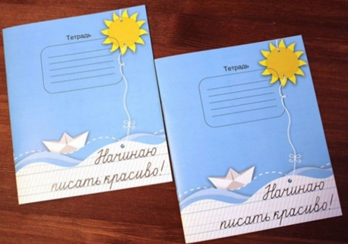
Тетрадь для письма с высотой строки 8 мм
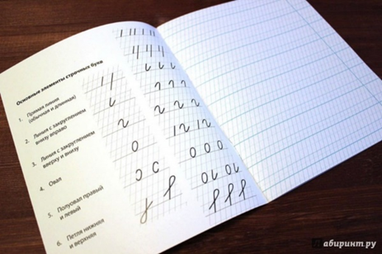
Учебные пособия, выполненные крупным шрифтом, предназначены для детей с нарушением зрения и подготовлены в соответствии с содержанием учебников УМК «Школа России»
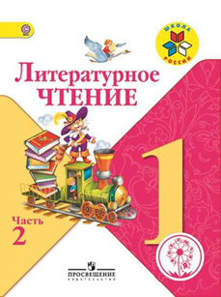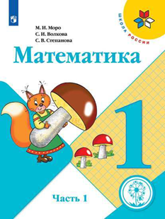
В классе, где обучается слабовидящий ребёнок, специально для него поставлена одноместная парта в первом ряду, с дополнительным освещением
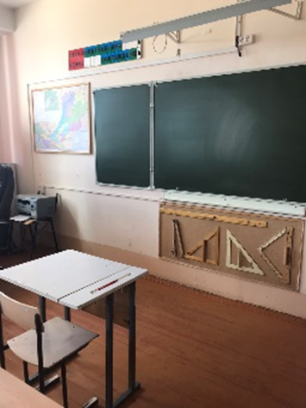
В классах, где есть дети с ОВЗ поддерживается охранительный режим – режим, щадящий нервную систему ребенка с ограниченными возможностями здоровья и оберегающий его от излишнего перевозбуждения и утомления.
Условия:
• четкий режим дня;
• предотвращение перегрузок;
• создание в школьном коллективе атмосферы принятия ребенка с ОВЗ;
• профилактика и снятие конфликтных ситуаций.

